|  |  |  |
| --- | --- | --- |
|  | **Chabrol Bastien TS2**  **Billot Romain**  Projet ISN : Sonagets, un logiciel de stéganographie |  |
|  |  |
|  | Présentation du projet :  Créer un logiciel permettant numériquement de cacher une image dans une autre image, toutes deux préalablement choisies, et ce sans intervention de l’utilisateur (hormis le choix des images). Puis de récupérer l’image cachée en ayant perdu le moins d’informations possible. Lier le logiciel à un site internet qui permettra à l’utilisateur de :   * Créer un compte/accéder à son compte * Télécharger le logiciel * Comprendre le fonctionnement du logiciel * Savoir utiliser le logiciel * Envoyer ses photos cachées à des amis * Poser des questions * Donner son avis/proposer des améliorations   Nous avons choisis ce projet parce qu'il nous semblait intéressant et complet, en effet, la stéganographie nous intéressait tous les deux, nous n'étions pas sûr au début du projet d'arriver à un résultat convenable mais nous voulions quand même nous pencher sur le sujet.  Moyens utilisés :  Pour ce faire, nous avons utilisé différents langages tels que python, html, JavaScript, ainsi que différents sites tel qu’Openclassroom pour nous aider lors de blocages et nous informer lors de divers problèmes de programmation et ainsi les régler. |  |
|  |  |

Présentation de la stéganographie :

L'application que nous avons voulu créer dans le cadre de notre projet ISN utilise la stéganographie, c'est à dire le principe de dissimuler des données dans d'autres données, une image dans une autre image. En effet, la stéganographie en informatique consiste à cacher un message (ou une image dans notre cas) dans un autre ficher. Le principe est simple: on supprime des données inutiles ou peu utiles pour les remplacer par les données à cacher. Chaque pixel est codé sur 8 bits (1 octet), mais seul les bits forts (situés à gauche) codent pour la couleur du pixel, les bits faibles (situés à droite) codent comme leur nom l’indique faiblement le pixel, leur modification n’apportera pas un grand changement à l’image finale. Par exemple, si l'on prend une image dont chaque pixel est codé sur 24 bits et que l'on remplace les bits codants faibles par les bits codant fort d’une autre image, on obtient un pixel légèrement modifié mais inchangé pour l'œil humain. On pourra ensuite récupérer les bits codant faibles (pour cette image) et les retransformer en bits codants fort (et ainsi reconstruire une image). C'est le principe qu'utilisera notre logiciel.

|  |
| --- |
|  |

Répartitions des taches :

J’avais pour rôle de programmer le site internet relié au logiciel ainsi que la page d’accueil de celui-ci.

Romain: il s’est occupé de la programmation du logiciel de stéganographie, de la partie d’encodage et de décodage.

Durant tout la période du projet malgré le fait que nous nous soyons répartis les taches, nous nous sommes souvent entraidé, en effet, des questions de logiques nous survenaient, on faisait appel à l’autre et la plupart du temps on y a trouvé une réponse. Nous avons aussi beaucoup échangé concernant le design du site lors de sa conception au brouillon.

Ma réalisation :

Je vais énoncer ici de manière chronologique les étapes de mes réalisations :

* Premièrement, j’ai programmé la page d’accueil du logiciel en python grâce à TKinter, en effet Romain en avait besoin pour la suite de son travail dans le projet. Pour ce faire, je n’ai eu besoin que des bases vues en cours d’ISN, afin de créer des canvas, des cadres et des boutons permettants l’utilisation du logiciel.
* En ce qui concerne le site, j’ai tout d’abords lu des cours d’HTML sur Openclassroom afin d’approfondir mes connaissances dans ce langage et ainsi faciliter mes futures programmations.
* J’ai ensuite commencé par faire un schéma du site sur une feuille, afin d’avoir une idée de la forme globale des différentes pages du site et de la structure générale de celui-ci.
* C’est ensuite que j’ai commencé la programmation de notre site, premièrement j’ai créé la barre de navigation, je me suis aidé pour cela d’Openclassroom ainsi que de tutoriels expliquant les principes et fonctionnements de cette partie d’un site (partie très importante puisque c’est elle qui relie toutes les pages du site entre elles. Une fois cette partie terminé, j’ai pu la mettre sur toutes les pages de notre site, à ce moment il commencé déjà à prendre forme.
* J’ai fait la même chose en ce qui concerne le pied de page du site, j’y ai intégré une fonction permettant de remonter en haut de page. J’ai ensuite mis cette partie du code dans toutes les pages.
* Détermination de détails du design du site (couleurs des différents boutons, fond, barres de navigation et de pied de page).
* Il en est venu le moment de la création de lignes et de colonnes grâce au bootstrap (CSS), étape importante du design du site puisque c’est lui qui va ensuite permettre l’agencement du texte, des images, ou encore de l’affichage des fonctions.
* Il a fallu ensuite remplir ces colonnes et lignes avec du texte, des images ou encore des zones de texte.
* Création d’une fonction horloge permettant d’avoir l’heure en permanence en haut du site (n’est pas visible sur tous les moteurs de recherches).
* Finalisation et améliorations de détails.
* Le plus dur dans tout cela a été de ne pas se perdre dans toutes les lignes de code…

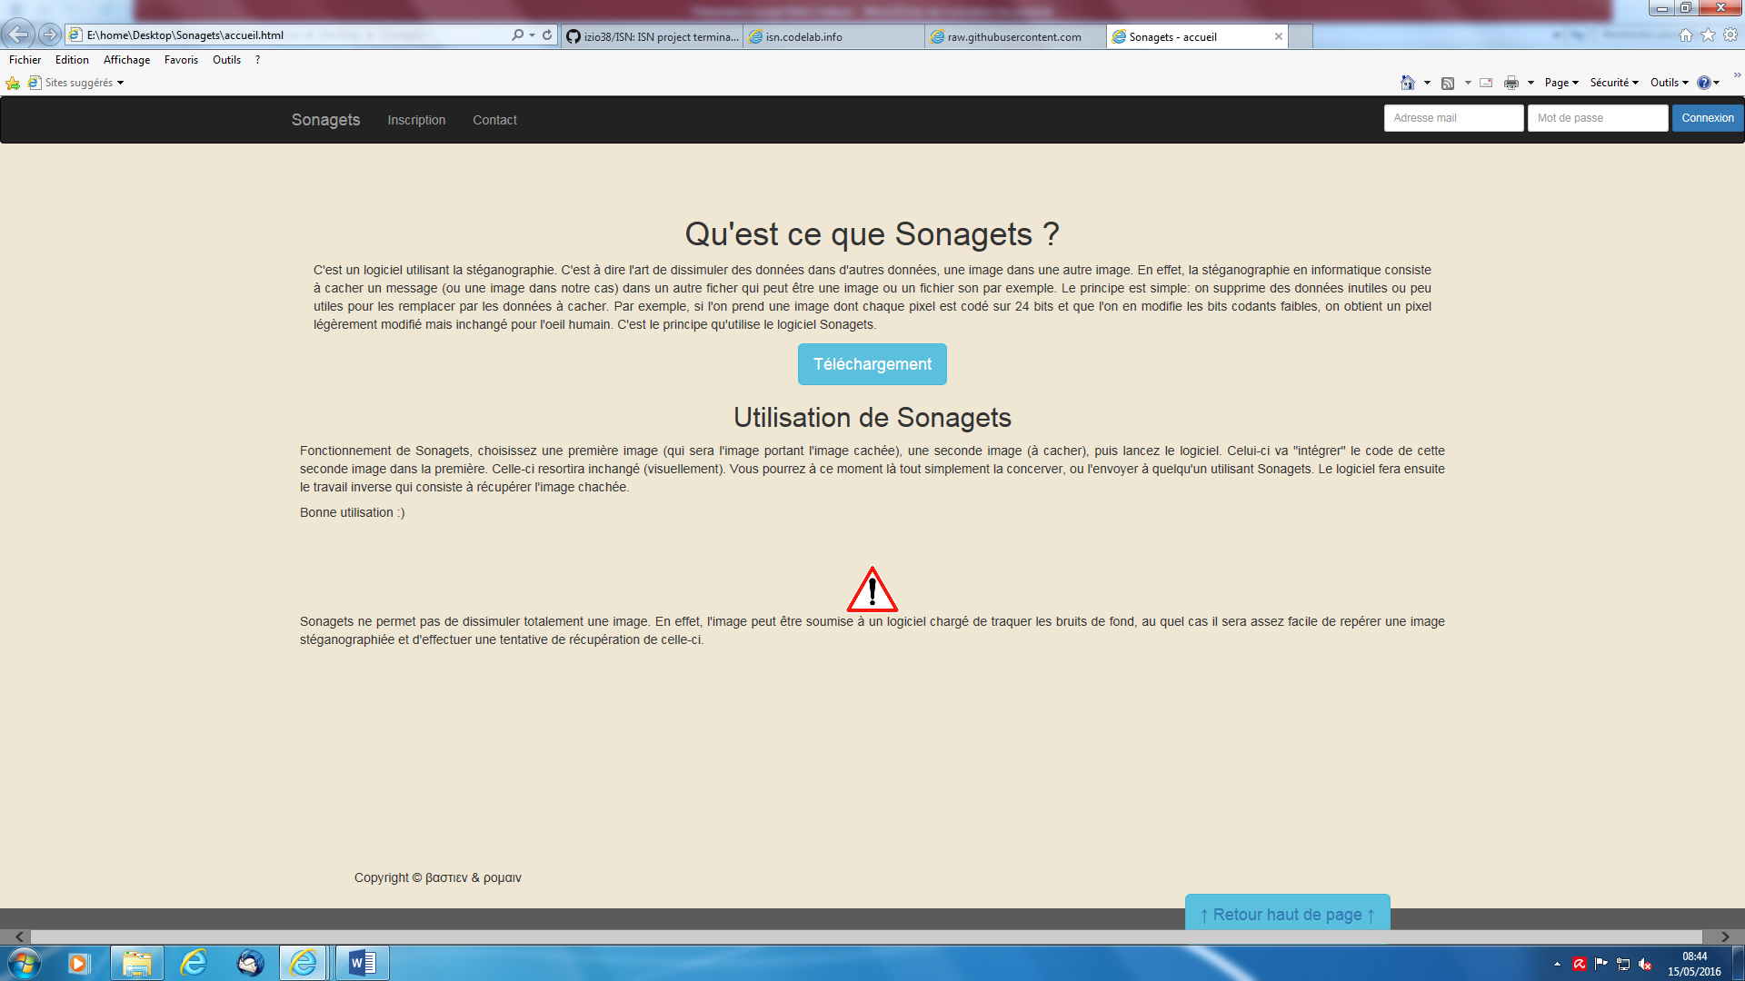Résultat :

Dans le cadre du projet ISN, le site internet s’intègre donc comme un lien permettant l’accès au logiciel. Il permet l’utilisation de celui-ci en cliquant sur « télécharger » et donne des indications importantes à l’utilisateur. Notre site est fonctionnel, il comporte plusieurs pages web, il n’y a aucun problème pour passer de l’une à l’autre, les champs destinés à recevoir du texte peuvent en recevoir, la barre de navigation et le pied de page sont fixes, et les pages s’adaptent à divers format d’écrans.

Le résultat est cependant tout juste satisfaisant, le site n’est pas terminé comme on l’aurait souhaité. Il permet tout de même de lancer le logiciel, et il est terminé visuellement, mais il ne permet pas l’inscription d’un utilisateur et la connexion de celui-ci, ni le téléchargement exclusif aux membres du site, ni l’envoi d’avis et de question des membres (cf. bilan et perspectives). La fonction permettant la remonter en haut de la page ne sert pour l’instant à rien puisque la page n’est pas assez grande pour qu’il y ait un défilement vers le bas.

Il reste surement encore des incohérences dans le code concernant des lignes pouvant être optimisée (réagencée pour que le code soit plus lisible, plus compacte), voire supprimée.

Bilan et perspectives :

Nous avons malheureusement pas pu finir notre projet comme nous l'aurions souhaité, c'est à dire avec une interface utilisateur plus complète, mieux finie, et un site internet plus construit et expliquant mieux les principes de notre logiciel. Ainsi nous aurions aimé avoir un site internet permettant la création d'un compte avec la saisie des informations de l'utilisateur, la collecte et l'enregistrement de ceux-ci. On avait pour projet de créer une base de données qui aurait été interrogée lors d'une connexion ultérieure de l'utilisateur. Cette connexion aurait pu lui permettre de télécharger le logiciel et de lui en donner l'accès. En effet, sans cette inscription préalable, le téléchargement et l'utilisation auraient dû être impossible. De plus, le fait d'avoir un compte aurait pu permis d'envoyer une image (contenant une image cachée) à un autre utilisateur par le biais du site internet, au lieu de l'envoyer par un autre moyen. Pour finir, l'onglet contact aurait dû permettre à l'utilisateur d'envoyer un avis ou de poser une question à l'un d'entre nous quant à l'utilisation du logiciel. Mais faute de temps cela n'a pas été possible à créer. J’ai en effet perdu beaucoup de temps pour des détails concernant le design du site, en ce qui concerne l’alignement des blocs de texte ou encore la création du style qui ne rendait pas comme voulu. Mais je pense avoir appris de mes erreurs, au 3/4 du projet je me sentais plus à l’aise et j’arrivais mieux à créer ce dont j’avais envie. J’ai acquis une petite aisance en html qui je pense peut me permettre aujourd’hui de créer un site de taille moyenne sans rencontrer de grandes difficultés.

Ce projet m’a donc apporté de nombreuses choses telles que de meilleures connaissances en programmation ainsi que de l’aisance, principalement en html (CSS : bootstrap, JavaScript), mais aussi en python (partie logiciel). De plus, j’ai compris que la moindre erreur en programmation pouvait « tuer » un algorithme, ou modifier considérablement un site internet, et que trouver d’où provient cette erreur peut s’avérer très long quand on n’a pas les bons réflexes en programmation, ce qui était mon cas et l’est un peu moins aujourd’hui , à plusieurs reprises j’ai cherché pendant de longues minutes des erreurs de programmations qui faisaient que le site n’était pas comme désiré. J’ai acquis des réflexes tels que vérifier que toutes les balises soient bien fermées, et qu’il n’y ait pas de faute dans le code. Au cours de ce projet, j’ai aussi vu que le fait de gérer plusieurs fichiers, de les mélanger, d’avoir des doublons, d’en modifier certains, pas d’autres, et de remettre à jours le site global pouvait vite devenir compliqué, j’ai donc appris à ranger les dossiers clairement afin de les retrouver, les mettre à jours et les remanger facilement.

Le fait d’avoir fait un brouillon du site sur papier m’a permis de savoir où est-ce que j’allais et de ce qu’il me restait à faire tout au long de notre projet, cela m’a été d’une grande aide, en effet, lors de la conception du site, je n’avais qu’à regarder mon brouillon pour savoir ce que j’avais à faire, l’autre dans lequel je devais le faire et ce qui allait suivre.

Pour finir, malgré le fait qu’il n’en soit pas très loin, je trouve dommage que le logiciel ne fonctionne toujours pas actuellement. Nous n’avons toujours pas trouvé d’erreur à cela, vivement la mise à jour 2.0…

Problèmes rencontrés :

J’ai rencontré de nombreux problèmes lors de ce projet : tout d’abord lors de la conception du site internet, il m’a manqué à de nombreuses reprises des fonctions, et du code que je ne connaissais pas malgré une brève étude avant de commencer le site. J’ai aussi passé beaucoup de temps (près de 4h) sur la barre de navigation du site internet, mais j’ai obtenu le résultat attendu. Cette perte de temps est dû au fait que je n’avais pas l’habitude de la « mise en page » en html, en effet, l’apprentissage de la formation de grilles avec le bootstrap m’as fait perdre énormément de temps. J’ai eu en plus de la barre de navigation de nombreux problèmes concernant le design général du site, l’agencement des blocks de texte ainsi que des erreurs en tous genre qui faisaient que le site avait un rendu non souhaité.

Diffusion du projet :

* Lien Git Hub : <https://github.com/izio38/ISN>
* Présentation PowerPoint : disponible sur le lien Git Hub.
* Nous n’avons pas choisi de diffuser publiquement le projet car il n’est pas fini mais nous comptons le mettre à jours et le terminer un jour !